Bài tuyên truyền tháng 11 lớp 5 tuổi D2
Trong cuộc sống hằng ngày, mỗi chúng ta đều có những lúc vui, buồn, tức giận hay thất vọng. Trẻ em cũng vậy – các con đang trong giai đoạn hình thành nhân cách, nên cảm xúc thường bộc phát mạnh mẽ nhưng chưa biết cách điều chỉnh. Chính vì thế, việc dạy trẻ biết cách nhận diện và giải tỏa cảm xúc khi tức giận là một nội dung quan trọng trong giáo dục mầm non hiện nay.
Tại lớp 5 tuổi D2 – Trường Mầm non Tiên Thanh, cô giáo đã tổ chức một tiết học giáo dục cảm xúc – xã hội (SEL) với chủ đề “Giải tỏa cơn tức giận”. Hoạt động được lồng ghép khéo léo trong tiết thi giáo viên dạy giỏi cấp trường, vừa thể hiện năng lực sư phạm, vừa mang ý nghĩa giáo dục nhân cách sâu sắc.
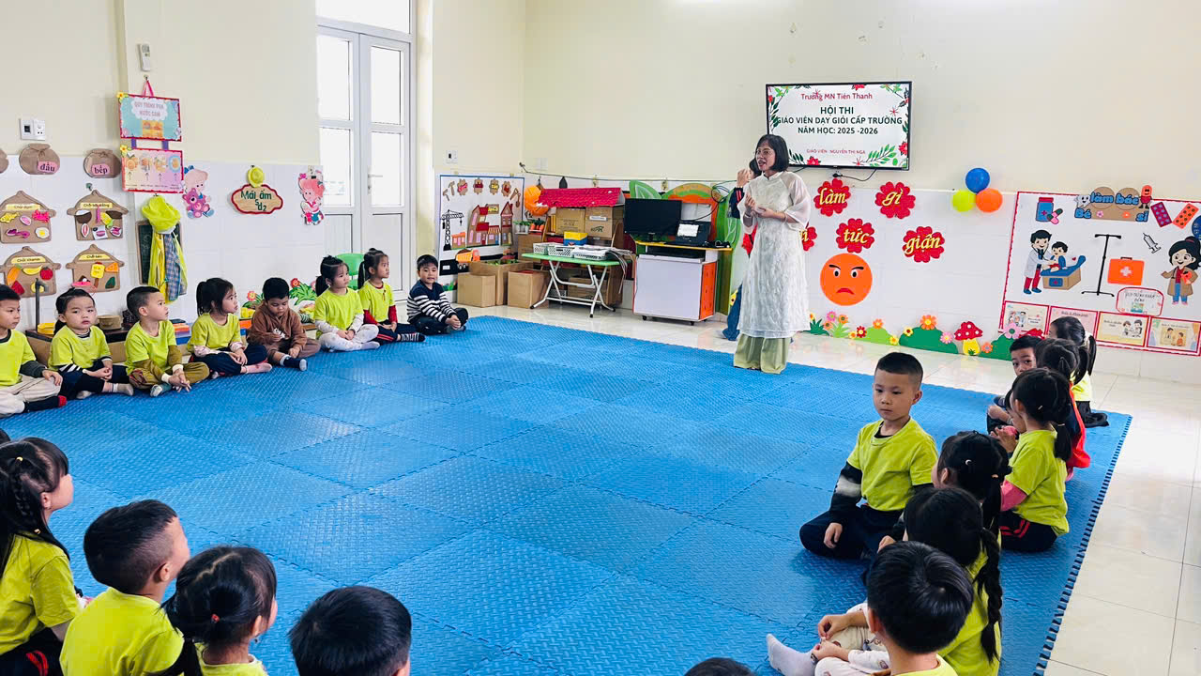
Trong tiết học, trẻ được tham gia nhiều hoạt động hấp dẫn:
- 🎵 Nghe hát và vận động theo bài “Gọi tên cảm xúc”, giúp trẻ nhận biết các trạng thái vui, buồn, tức giận.
- 🎭 Đóng vai tình huống: Khi bị bạn tranh đồ chơi, trẻ học cách bình tĩnh hít thở sâu, nói “Mình đang tức giận, mình cần bình tĩnh lại”.
- 🫧 Trò chơi “Bóng bay cảm xúc”: Trẻ tưởng tượng mỗi hơi thở là một quả bóng mang theo cơn giận bay đi xa.
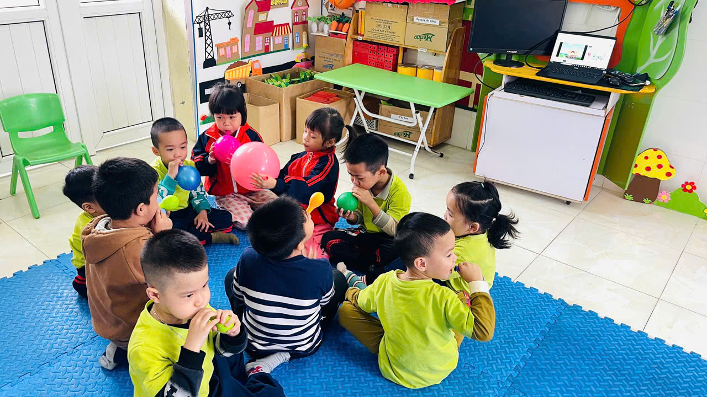
- 💬 Trẻ được tham gia chơi với góc cảm xúc: Trẻ chia sẻ cảm xúc của mình và nghe cô hướng dẫn những cách an toàn để giải tỏa – như vẽ tranh, tạo khuôn mặt cảm xúc hay chơi với chiếc hộp nuốt cảm xúc
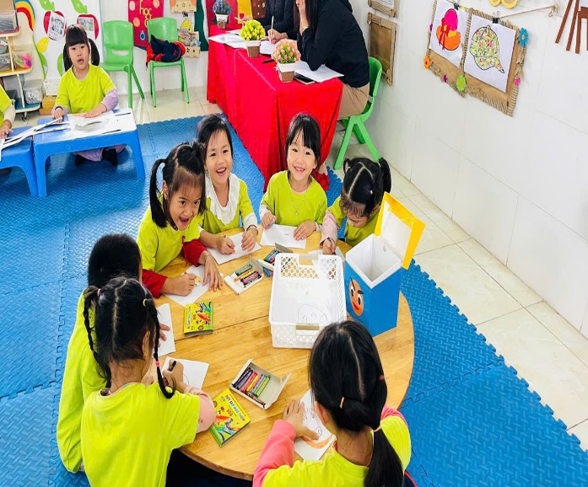 | 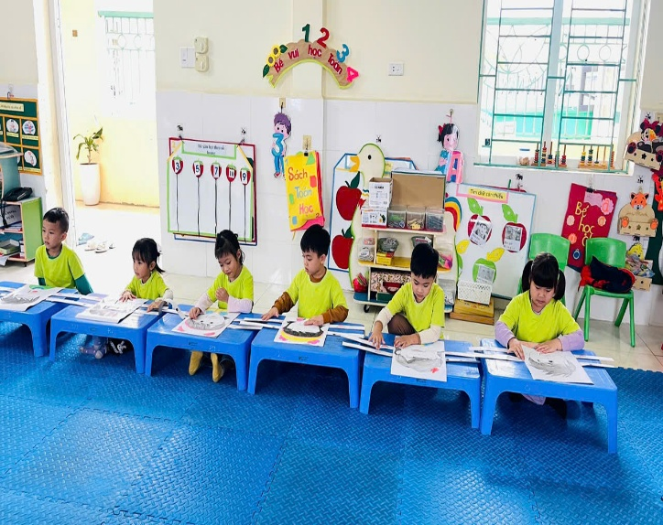

Thông qua các hoạt động nhẹ nhàng, sinh động, trẻ được học cách thể hiện cảm xúc tích cực, biết nói ra cảm xúc của mình và giảm hành vi cáu gắt, đánh bạn hay la hét.
Hoạt động không chỉ giúp trẻ hiểu rằng cảm xúc tức giận là bình thường, mà quan trọng hơn là biết cách làm chủ và giải tỏa cảm xúc đúng cách.
Đồng thời, tiết học còn góp phần hình thành ở trẻ các kỹ năng sống quan trọng:
- Kỹ năng tự nhận thức cảm xúc.
- Kỹ năng giao tiếp, hợp tác với bạn bè.
- Kỹ năng quản lý hành vi bản thân.
Đây cũng là một minh chứng sinh động cho việc ứng dụng phương pháp giáo dục giáo dục cảm xúc – xã hội (SEL) trong trường mầm non, giúp trẻ phát triển toàn diện về trí tuệ, thể chất và tâm hồn.
Để việc giáo dục cảm xúc đạt hiệu quả, rất cần sự đồng hành của phụ huynh. Cha mẹ hãy cùng nhà trường:
- Lắng nghe, chia sẻ và tôn trọng cảm xúc của con.
- Làm gương trong cách kiềm chế và thể hiện cảm xúc.
- Cùng con thực hành những cách giải tỏa đơn giản như hít thở sâu, đếm số, đi dạo hoặc vẽ tranh.
Tiết dạy “Giải tỏa cảm xúc khi tức giận” của lớp 5 tuổi D2 – Trường Mầm non Tiên Thanh là một hoạt động ý nghĩa, góp phần xây dựng trường học hạnh phúc – nơi trẻ được yêu thương, lắng nghe và phát triển toàn diện.
Qua đó, cô và trò lớp D2 đã lan tỏa thông điệp:
🌈 “Hiểu cảm xúc của mình – yêu thương chính mình – cư xử tốt với mọi người.”
